Лабораторная работа №5

Основы работы с Midnight Commander (mc). Структура программы на языке ассемблера NASM. Системные вызовы в ОС GNU Linux

Анастасия Романовна Сырцева

Содержание

# 1 Цель работы

Целю работы является приобретение практических навыков работы в Midnight Commander, освоение инструкций языка ассемблера mov и int.

# 2 Задание

Здесь приводится описание задания в соответствии с рекомендациями методического пособия и выданным вариантом.

# 3 Теоретическое введение

Midnight Commander (или просто mc) — это программа, которая позволяет просматривать структуру каталогов и выполнять основные операции по управлению файловой системой, т.е. mc является файловым менеджером. Midnight Commander позволяет сделать работу с файлами более удобной и наглядной. В Midnight Commander используются функциональные клавиши F1 — F10, к которым привязаны часто выполняемые операции.

| Функциональные клавиши | Выполняемое действие |
| --- | --- |
| F1 | Вызов контекстно-зависимой подсказки |
| F2 | Вызов меню, созданного пользователем |
| F3 | Просмотр файла, на который указывает подсветка в активной панели |
| F4 | Вызов встроенного редактора для файла, на который указывает подсветка в активной панели |
| F5 | Копирование файла или группы отмеченных файлов из каталога, отображаемого в активной панели, в каталог, отображаемый на второй панели |
| F6 | Перенос файла или группы отмеченных файлов из каталога, отображаемого |
| в активной панели, в каталог, отображаемый на второй панели |  |
| F7 | Создание подкаталога в каталоге, отображаемом в активной панели |
| F8 | Удаление файла (подкаталога) или группы отмеченных файлов |
| F9 | Вызов основного меню программы |
| F10 | Выход из программы |

Программа на языке ассемблера NASM, как правило, состоит из трёх секций: секция кода программы (SECTION .text), секция инициированных (известных во время компиляции) данных (SECTION .data) и секция неинициализированных данных (тех, под которые во время компиляции только отводится память, а значение присваивается в ходе выполнения программы) (SECTION .bss). Для объявления инициированных данных в секции .data используются директивы DB, DW, DD, DQ и DT, которые резервируют память и указывают, какие значения должны храниться в этой памяти: - DB (define byte) — определяет переменную размером в 1 байт; - DW (define word) — определяет переменную размеров в 2 байта (слово); - DD (define double word) — определяет переменную размером в 4 байта (двойное слово); - DQ (define quad word) — определяет переменную размером в 8 байт (учетверённое слово); - DT (define ten bytes) — определяет переменную размером в 10 байт Директивы используются для объявления простых переменных и для объявления массивов. Для определения строк принято использовать директиву DB в связи с особенностями хранения данных в оперативной памяти. Для объявления неинициированных данных в секции .bss используются директивы resb, resw, resd и другие, которые сообщают ассемблеру, что необходимо зарезервировать заданное количество ячеек памяти.

# 4 Выполнение лабораторной работы

Открываю Midnight Commander с помощью команды mc (рис. 1), (рис. 2).

Рис. 1: Команда для открытия Midnight Commander

Рис. 1: Команда для открытия Midnight Commander

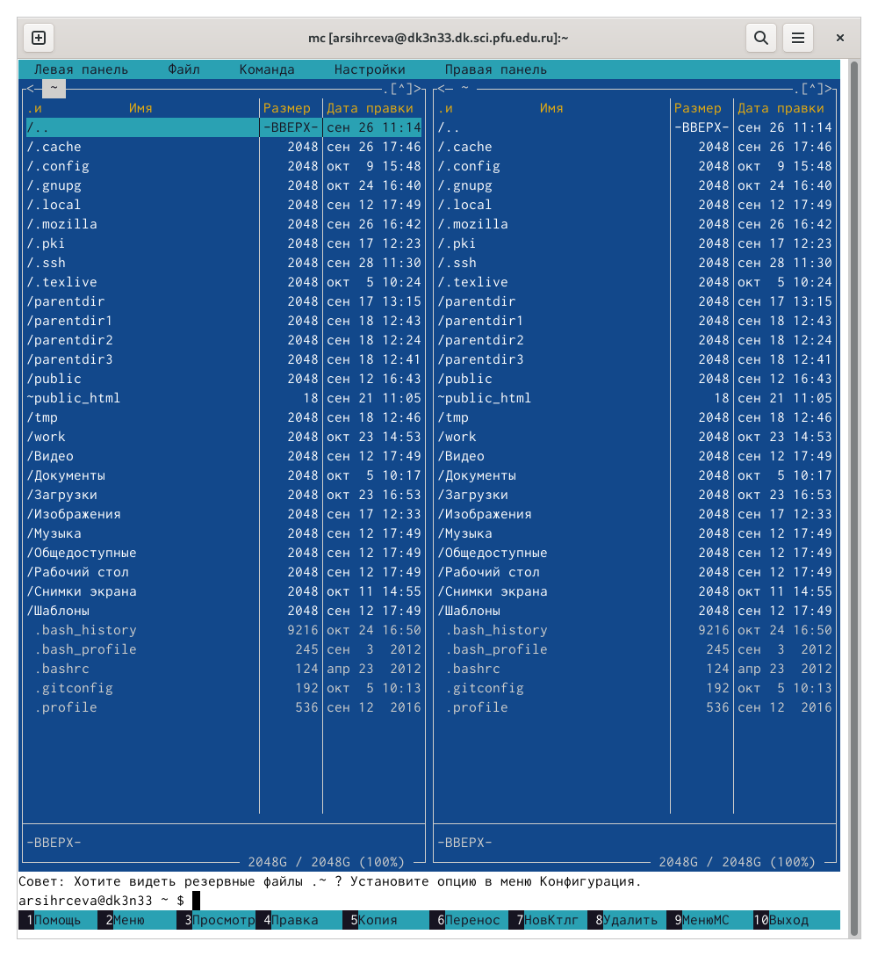

Рис. 2: Открытое окно Midnight Commander

Перехожу в каталог ~/work/arch-pc, созданный в 4 лабораторной работе (рис. 3).

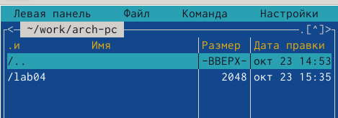

Рис. 3: Каталог ~/work/arch-pc

Создаю каталог lab05 и перехожу в него (рис. 4).

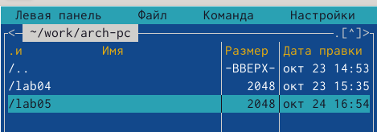

Рис. 4: Каталог lab05

Создаю файл lab5-1.asm (рис. 5).



Рис. 5: Код в строке ввода для создания файла

Открываю файл lab5-1.asm для редактирования и ввожу текст программы, указанный в условии лабораторной работы (рис. 6).

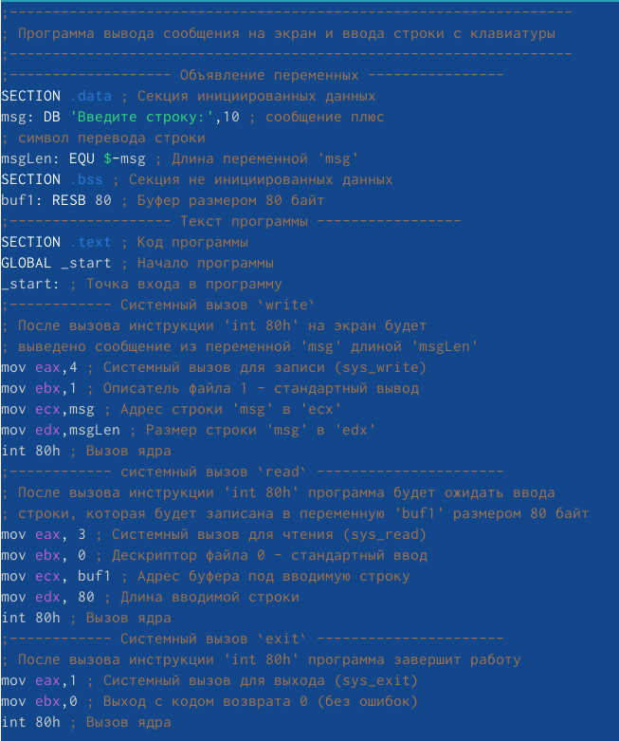

Рис. 6: Текст программы во встроенном редакторе

Закрываю файл и открываю его для просмотра, чтобы убедиться в наличии текста программы в нём (рис. 7).

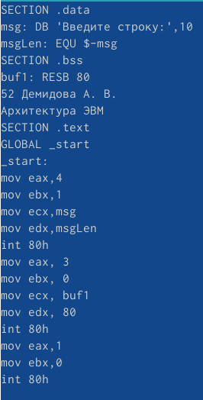

Рис. 7: Файл открытый для просмотра

Транслирую текст программы lab5-1.asm в объектный файл,убеждаюсь в правильности выполнения команды и выполняю компановку. 8).

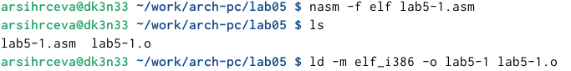

Рис. 8: Трансляция программы и компановка

Запускаю получившийся исполняемый файл. На запрос команды ввожу своё ФИО. (рис. 9).

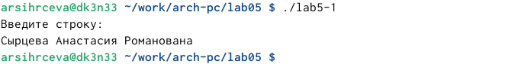

Рис. 9: Запуск файла

Скачиваю файл in_out.asm из ТУИС(рис. **¿fig:10?**).

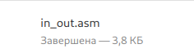

Рис. 10: Скачивание файла

Открываю в двух панелях каталог с файлом lab5-1.asm и католог со скачанным файлом in_out.asm (рис. 11).

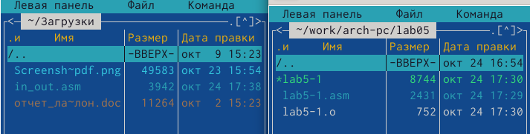

Рис. 11: Панели с каталогами

Копирую файл in_out.asm с помощью функциональной клавиши F5 (рис. 12).

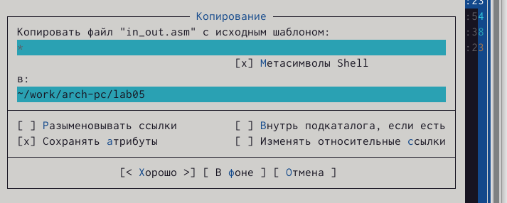

Рис. 12: Копирование файла

Убеждаюсь в правильности выполненных действий(рис. 13).

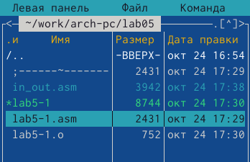

Рис. 13: Каталог с файлами lab5-1.asm и in_out.asm

Копирую файл lab5-1.asm изменив имя на lab5-2.asm (рис. 14).

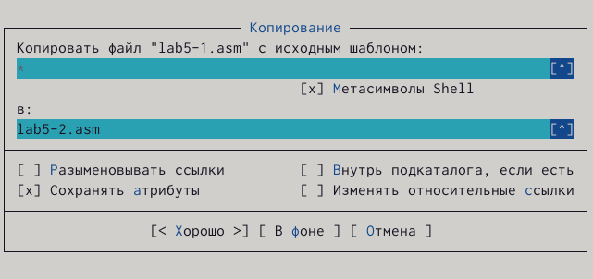

Рис. 14: Копирование файла с изменением имени

Меняю текст программы в файле lab5-1.asm, используя подпрограммы из внешнего файла in_out.asm(рис. 15).

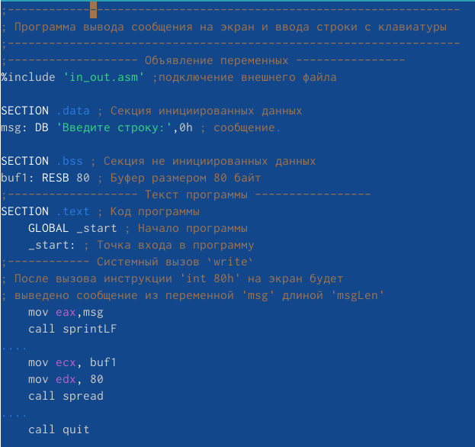

Рис. 15: Изменённый текст программы

Транслирую объектный файл, компилирую его и запускаю исполняемый файл. На запрос команды ввожу своё ФИО (рис. 16).

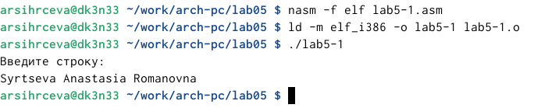

Рис. 16: Исполнение программы

В данном файле заменяю в тексте программы sprintLF на sprint. Выполняю нужные действия для запуска программы (рис. 17).

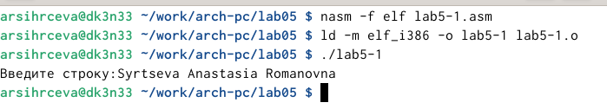

Рис. 17: Исполнение изменённой программы

В первом случае ввод ответа происходит на следующей после запроса строки, во втором случае - на той же строке, что и запрос.

#Самостоятельная работа

Копирую файл lab5-2.asm (рис. 18).

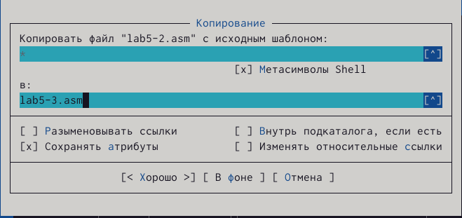

Рис. 18: Копирование файла

Изменяю текст программы в скопированном файле так, чтобы послле ввода ответа на запрос выводился введённый ответ(рис. 19).

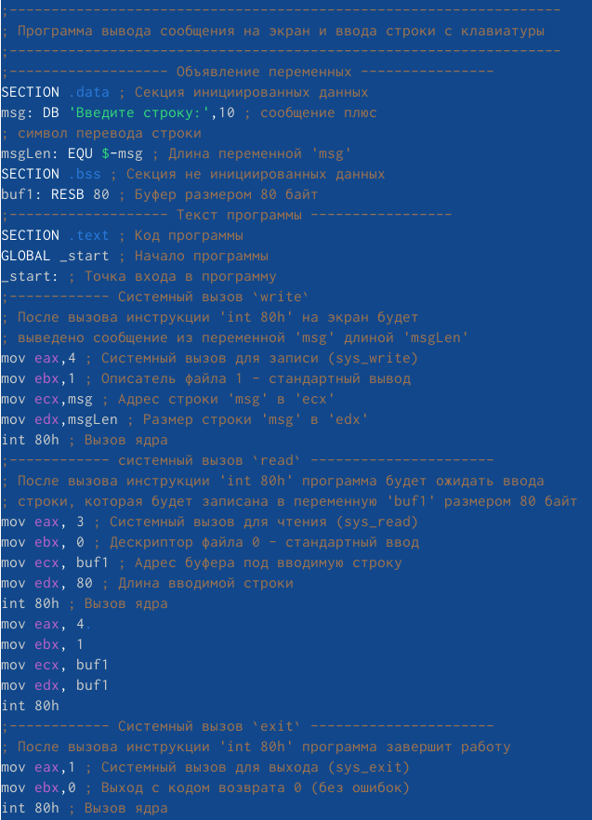

Рис. 19: Изменённый код

Транслирую программу в объектный файл, компилирую и запускаю. Ввожу свою фамилию на запрос команды. (рис. 20).

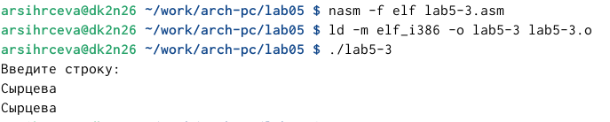

Рис. 20: Исполнение команды

Программа работает верно и после моего ответа ввыдится введённая фамилия. Копирую файл lab5-1.asm (рис. 21).

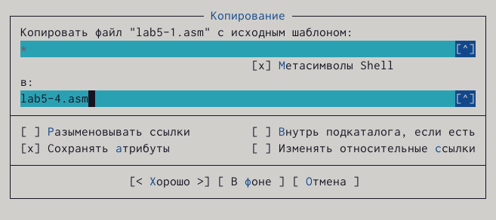

Рис. 21: Копирование файла

Открываю скопированный файл и изменяю его код для получения того же результата, что и на прошлом шаге (рис. 22).

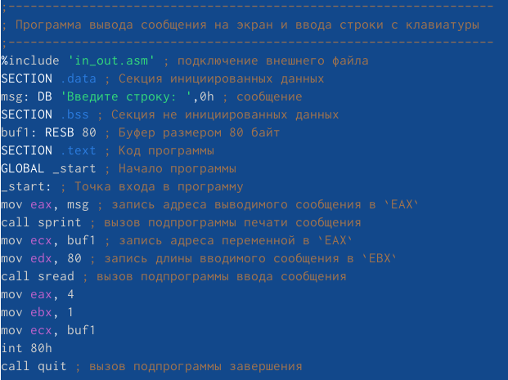

Рис. 22: Изменённый код

Ввожу необходимые для запуска программы команды. Ввожу свою фамилию на запрос. (рис. 23).

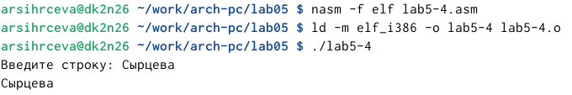

Рис. 23: Исполнение команды

Код работает верно. После ввода ответа выводится введённая строка.

# 5 Выводы

Получены навыки работы в Midnight Commander и освоены инструкции языка ассемблера mov и int.